2025.08.27
“온 가족이 함께 신어요” 패밀리 룩은 MLB키즈와 함께
MLB키즈 스테디셀러 ‘카고 청키’,
베이비 라인 추가로 어른부터 아이까지 힙한 패밀리 룩 완성
- 베이비 추가로 온 가족 패밀리 슈즈로 선보이는 스테디셀러 슈즈 ‘카고 청키’
- 미끄럼 방지 특화된 러버 아웃솔, 와이드 핏 등 기능성 강화해 야외 활동에 최적화
- 빅로고 벨크로 디자인으로 아이 혼자서도 쉽게 신고 벗는 편의성까지

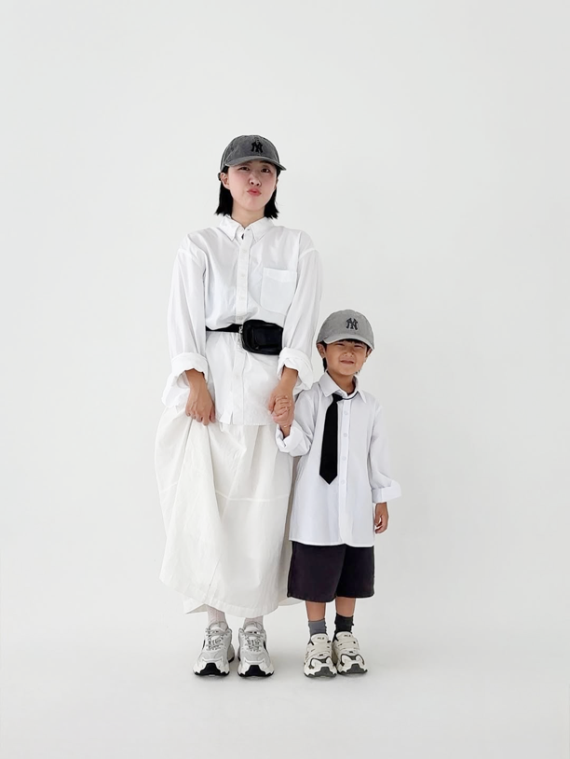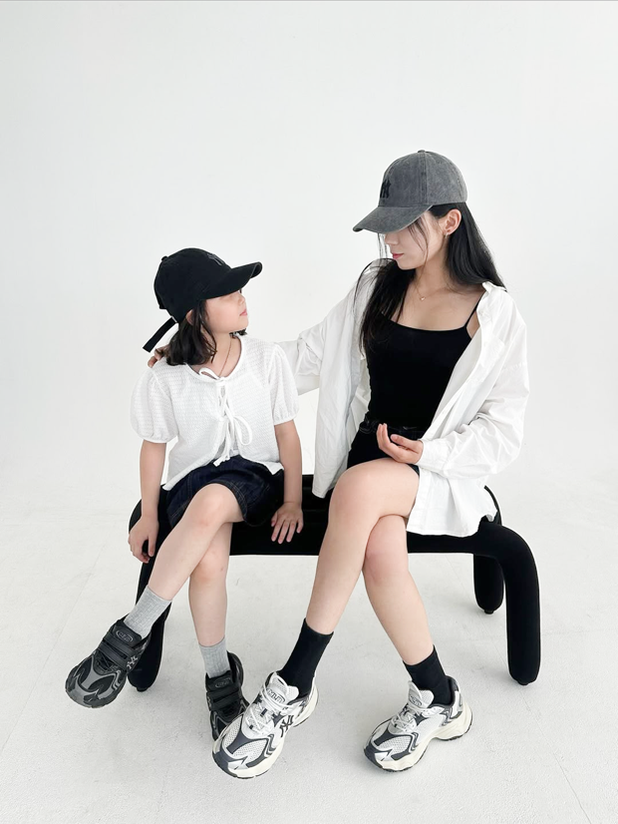
▲ MLB키즈 (사진 제공=MLB키즈)

2025.08.27 프리미엄 라이프스타일 패션 브랜드 MLB키즈가 25FW 시즌을 맞아 온 가족이 함께 신을 수 있는 패밀리 슈즈로 ‘카고 청키’ 라인업을 확장한다.

MLB키즈의 스테디셀러 슈즈 ‘카고 청키’는 아웃도어 무드의 청키하고 역동적인 쉐입이 돋보이는 고프코어 스니커즈로 이번 시즌부터 베이비 사이즈가 추가되어 성인부터 키즈, 베이비까지 전 라인으로 구성돼 힙한 패밀리 룩을 연출하기에 안성 맞춤이다.

뛰어난 통기성의 메쉬와 가볍고 충격 흡수가 뛰어난 솔을 사용한 ‘카고 청키’는 미끄럼 방지에 특화된 러버 아웃솔을 사용하여 눈이나 비에도 안정적인 보행을 도와준다.

특히 ‘카고 청키’ 베이비 라인과 키즈 라인은 발등이 열리는 구조로 설계되었으며, 와펜 로고 포인트가 담긴 원터치 매직 테이프를 적용하여 아이 혼자서도 쉽게 신발을 신고 벗을 수 있도록 편의성을 높인 점이 특징이다. 또한 활동량이 많은 아이들을 위해 발 볼이 편안한 와이드 핏으로 설계되어 편안한 착화감을 제공한다.

뿐만 아니라 ‘카고 청키’는 MLB키즈의 볼캡, 맨투맨, 바람막이 등 다양한 의류 및 액세서리 라인과도 자연스럽게 어울려 힙한 ‘패밀리 룩’을 완성하는 핵심 아이템이다. 온 가족이 같은 신발을 맞춰 신고 개성에 맞는 의류를 매치하면 꾸민 듯 안 꾸민 듯 아웃도어 무드의 스타일을 연출할 수 있다.

MLB키즈 관계자는 “가족이 함께하는 아웃도어 활동이 많아지는 시즌에 맞춰 ‘카고 청키’를 패밀리 슈즈로 새롭게 선보인다”라며 “스타일리시한 디자인은 물론 편안한 착화감까지 고려한 ‘카고 청키’와 함께 가족 모두가 즐거운 시간을 보내길 바란다”고 전했다.

한편, MLB키즈의 ‘카고 청키’ 제품들은 MLB키즈 오프라인 매장 및 온라인몰에서 만나볼 수 있다. /끝

###

